******专题4生活中常用的有机物-烃的含氧衍生物-复习题**

**一、单选题**

1．阿司匹林的有效成分是乙酰水杨酸(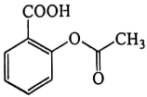)，取四组2mL同浓度的乙酰水杨酸溶液，分别进行以下操作以探究其结构，其现象与结论对应关系错误的是

|  |  |  |  |
| --- | --- | --- | --- |
| 选项 | 操作 | 现象 | 结论 |
| A | 滴入2滴石蕊试液，振荡 | 溶液变为红色 | 含有羧基 |
| B | 滴入2滴溶液，振荡 | 无明显现象 | 不含酚羟基 |
| C | 滴入2mL含有酚酞的NaOH稀溶液，加热 | 溶液红色褪去 | 含有酯基 |
| D | 滴入2滴稀硫酸，加热后滴入2滴溶液，振荡后滴入2滴溶液 | 溶液变为紫色 | 水解得到酚羟基 |

A．A B．B C．C D．D

2．桂皮中的肉桂醛(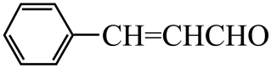)是一种食用香料，一种合成路线如图：

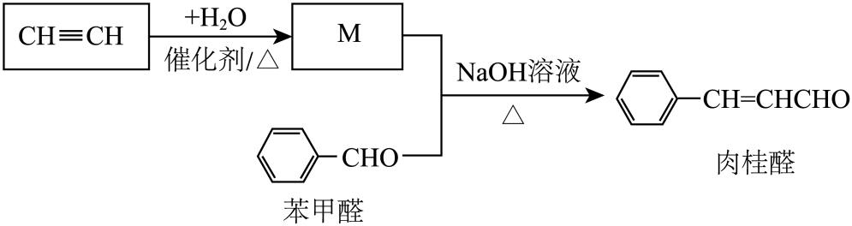

下列说法不正确的是

A．按照碳骨架分类，肉桂醛属于芳香化合物

B．M能与新制Cu(OH)2反应：CH3CHO+2Cu(OH)2 +NaOHCH3COONa+Cu2O↓+3H2O

C．肉桂醛分子中含有碳碳双键，存在顺反异构体

D．为检验肉桂醛分子中的碳碳双键，加入溴水褪色则说明分子中含有碳碳双键

3．新冠疫情期间，医院常用甲基苯酚(化学式为C7H8O)对空气进行消毒，下列说法错误的

A．甲基苯酚由C、H、O三种元素组成

B．一个甲基苯酚分子中含有16个原子

C．甲基苯酚中氧元素的质量分数最小

D．甲基苯酚中氢元素与氧元素的质量比为1：2

4．下列有关有机物的说法正确的是

A．等质量的苯乙烯和聚苯乙烯燃烧耗氧量不相同

B．由1—溴丁烷制1，3—丁二烯依次通过：消去反应，加成反应，消去反应三步完成

C．1—丙醇、乙醇混合液在浓硫酸条件下加热脱水，得到5种有机产物

D．可以用浓溴水检验环己醇中含有的少量苯酚杂质

5．下列实验“操作和现象”与“结论”对应关系正确的是

|  |  |  |
| --- | --- | --- |
|  | 操作和现象 | 结论 |
| A | 将少量的硝酸铜受热分解(产物为、NO2、O2)后的气体收集后，用带火星的木条检验，木条复燃 | NO2能支持燃烧 |
| B | 将稀盐酸滴入硅酸钠溶液中，振荡，有白色沉淀 | 非金属性：Cl＞Si |
| C | 向无水乙醇中加入浓H2SO4，加热至170℃产生的气体通入溴水中，溴水褪色 | 使溶液褪色的气体是乙烯 |
| D | 甲苯中加入酸性KMnO4溶液，一段时间后褪色 | 甲基对苯环性质产生了影响 |

A．A B．B C．C D．D

6．下列变化没有涉及氧化还原反应的是

A．氧化银转化为银 B．石墨转化为金刚石

C．葡萄糖的银镜反应 D．自然界中氮的循环

7．以下实验操作方法以及结论错误的是

A．将的NaOH溶液与的溶液等体积混合制得氢氧化铜悬浊液，用于检验麦芽糖是否含醛基

B．用燃烧的方法鉴别乙醇、四氯化碳、苯

C．用足量的NaOH溶液与矿物油和地沟油加热，可鉴别出地沟油

D．在酒精中加入新制生石灰后蒸馏制无水酒精

8．已知酸性：苯甲酸＞H2CO3＞苯酚，将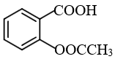转变为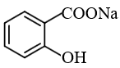 的方法是

A．与足量的稀硫酸共热后，加入足量的Na2CO3溶液

B．与足量的NaOH 溶液共热后，再通入足量的CO2

C．加热溶液，再加入足量的NaHCO3溶液

D．与足量的Na2CO3溶液共热

9．分子式为的有机物A有下列变化关系，其中C、E互为同分异构体，则A的可能结构有

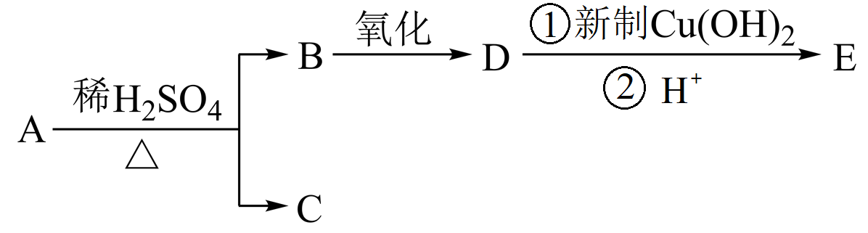

A．8种 B．5种 C．4种 D．2种

10．下列实验方案设计、现象和结论中正确的是

|  |  |  |  |
| --- | --- | --- | --- |
|  | 目的 | 方案设计 | 现象和结论 |
| A | 检验阿司匹林肠溶片中是否存在水杨酸 | 取一颗去除包衣的药丸，用乙醇水溶液溶解，加入1-2滴1%溶液，观察颜色变化 | 溶液显紫色，说明药丸中含有水杨酸 |
| B | 鉴别真假碘盐 | 各取少量固体加水溶解，分别滴加含淀粉的溶液，振荡，观察溶液颜色变化 | 溶液变蓝色的为加碘盐；溶液不变蓝色的为非加碘盐 |
| C | 检验力维隆(柠檬酸铁铵)补血药中铁元素的价态 | 取适量补血药与蒸馏水、稀盐酸混合，光照条件下充分振荡，加入溶液，观察现象 | 溶液未出现血红色，说明力维隆中所含铁元素价态为+2 |
| D | 检验牙膏中是否存在甘油 | 取牙膏溶于水，充分搅拌静置并过滤后，滤液中加入溶液，再加入溶液，观察现象 | 溶液未出现绛蓝色，说明牙膏中不含有甘油 |

A．A B．B C．C D．D

11．体育竞技中服用兴奋剂既有失公平，也败坏了体育道德。某种兴奋剂的结构简式如图所示。有关该物质的说法中，正确的是

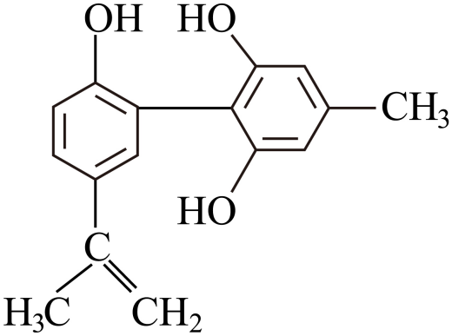

A．1mol该物质分别与浓溴水和H2反应时最多消耗量分别为4mol和7mol

B．滴入酸性高锰酸钾溶液振荡，紫色褪去，能证明其结构中存在碳碳双键

C．该物质与苯酚属于同系物，遇FeCl3溶液呈紫色

D．该分子中的所有碳原子不可能共平面

12．己二酸是一种重要的化工原料，其酸性比醋酸强，科学家在现有工业路线基础上，提出了一条“绿色”合成路线：

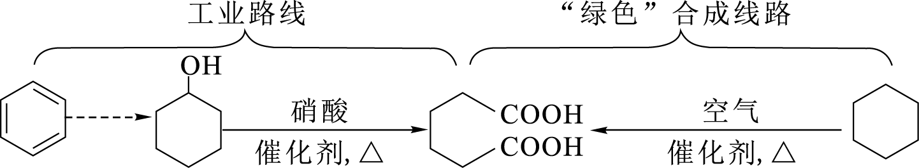

关于路线中涉及的有机物，下列说法错误的是

A．苯与液溴在作用下可以生成溴苯 B．环己醇分子中有3种不同类型的氢原子

C．己二酸与溶液反应有生成 D．环己烷分子中所有碳原子不可能共平面

**二、填空题**

13．A、B、C、D、E均为有机物，其中A是化学实验中最常见的有机物，它易溶于水并有特殊香味；B的产量可衡量一个国家石油化工发展的水平，有关物质的转化关系如图①所示：

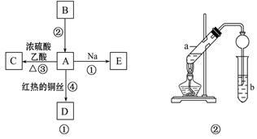

(1)写出B的结构简式 ；A中官能团的名称为 。

(2) 写出下列反应的化学方程式

反应①

反应④

(3) 实验室利用反应③制取C，常用上图②装置:

①a试管中的主要化学反应的方程式为： 。

② 在实验中球形干燥管除起冷凝作用外，另一个重要作用是 。

③ 试管b中观察到的现象是 。

14．乙烯是石油裂解气的主要成分，它的产量通常用来衡量一个国家的石油化工发展水平。请回答下列问题。

（1）乙烯的电子式为 ，结构简式为 。

（2）鉴别甲烷和乙烯可用的试剂是 （填字母）。

A 稀硫酸    B 溴的四氯化碳溶液

C 水        D 酸性高锰酸钾溶液

（3）已知2CH3CHO+O22CH3COOH。若以乙烯为主要原料合成乙酸，其合成路线如图所示。

乙烯@@@624299c746f14cea93b9f34c91320c60A@@@d333e1c2698048dc86079986ebd6df0eB@@@a24daf1d1a794c3d8b6ebc7dc5624cf9乙酸

反应②的化学方程式为 。

工业上以乙烯为原料可以生产一种重要的合成有机高分子化合物，其反应的化学方程式为 ，反应类型是 。

15．有机物A的结构简式为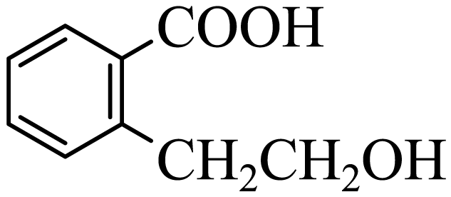，它可通过不同的反应生成下列物质：

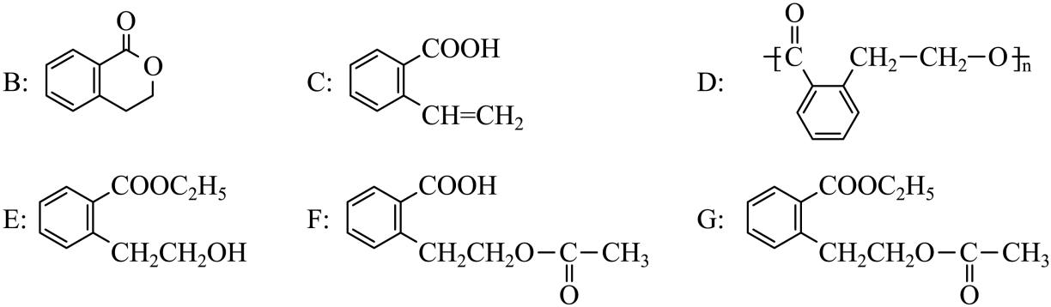

(1)在A—G中，不属于酯类的化合物有 (填写编号)。

(2)写出苯环上只有一个取代基，且组成上比A少一个碳原子的A的同系物的结构简式 。

(3)在A—G中互为同分异构体的是 (填写编号)。

(4)A的一种同分异构体H，它能发生银镜反应，但不能发生水解反应。写出H与银氨溶液反应的化学方程式 。

16．写出(1)、(2)中有机物的结构简式：

(1)2，6—二甲基—4—乙基辛烷： ；

(2)2—甲基—1—戊烯： ；

(3)键线式@@@a5f3e5a0da644a1b9342edfc3d13ec6c表示的分子式： ；

(4)有A、B、C三种烃，它们的结构简式如下图所示：A．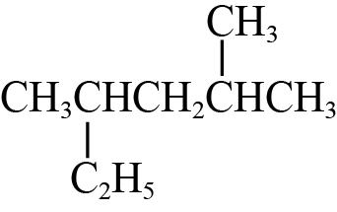 B．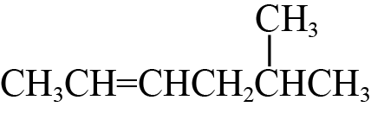   C．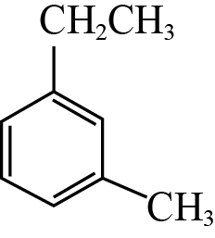    D．CH3CH2CH2CH2CH2OH

A的名称是 ；B的名称是 ；C的名称是 ；D的名称是 。

17．过碳酸钠(2Na2CO3·3H2O2)广泛用于化工、造纸、纺织、食品等行业，一种以芒硝(Na2SO4·10H2O)、H2O2等为原料制备过碳酸钠的工艺流程如下，回答下列问题：

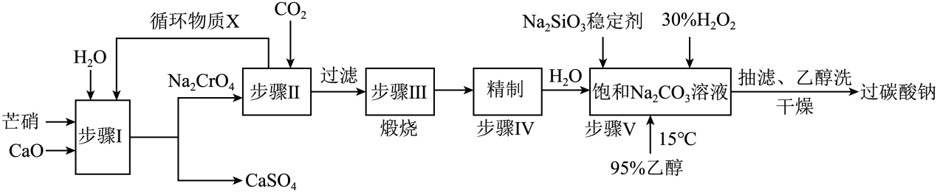

已知：2+2H+⇌+H2O，pH小于5时几乎均以形式存在，pH大于8.5时几乎均以形式存在

步骤V合成时，加入95%的乙醇的目的是 。

18．苯酚的物理性质

(1)苯酚是一种 色有 味的晶体，熔点为40.9℃。

(2)常温下，苯酚在水中的溶解度 ，温度高于65 ℃时，能与水 ，易溶于有机溶剂。

(3)苯酚有毒，具有一定的杀菌能力，可以用作 。浓溶液对皮肤有强烈的腐蚀性，使用时要小心；如果不慎沾到皮肤上，应立即用 清洗。

19．乳酸的结构简式为@@@39efdeffed764f6496183ac096454bb7，发生如下变化：@@@3dc55831d1504e84bee2f534188792b4

则物质a为 (填化学式)，则1mol的乳酸理论上能够可以消耗 mol物质b，乳酸分子内脱水形成环酯的结构简式为 。

**三、解答题**

20．乙烯产量是衡量一个国家石油化工水平的主要标志。下图是由乙烯合成乙酸乙酯可能的合成路线：

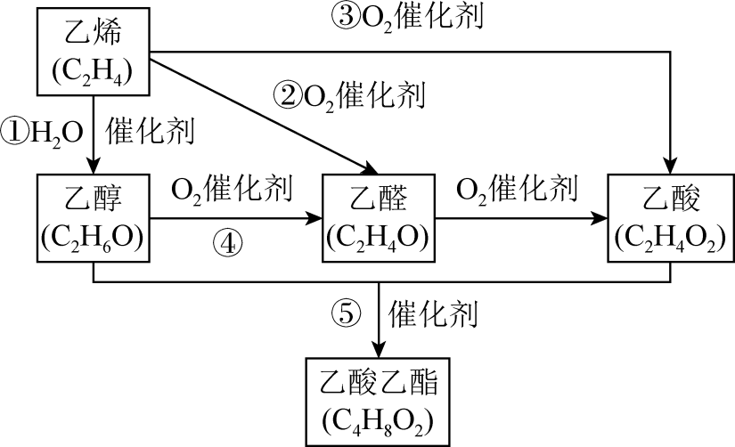

请回答下列问题：

(1)反应④的化学方程式为 ；

(2)在实验室制备乙酸乙酯时，用到饱和的碳酸钠溶液，其作用是： ；

(3)乙醇的结构式为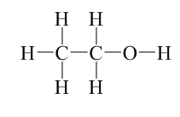，若实验证明乙醇分子有一个特殊氢原子的反应的化学方程式为 ；

(4)乙酸乙酯的同分异构体(只含一种官能团)有 种。

21．根据如图，已知有机物有以下转化关系。A是分子量为28的气体烯烃，其产量是衡量一个国家石油化工生产水平的标志；D是食醋的主要成分，E是不溶于水且具有香味的无色液体，相对分子质量是C的2倍，F是一种高分子化合物。结合如图关系回答问题：

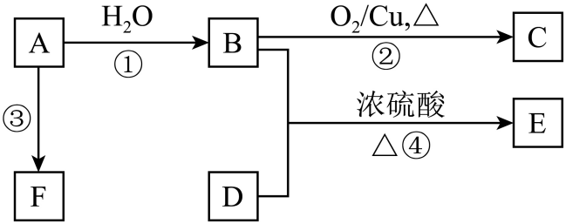

(1)写出中官能团的名称：B 、D ；

(2)写出与B互为同分异构体物质的结构简式 ；

(3)写出与D互为同系物且为该同系物中最简单的一种物质的结构式 。

(4)写出反应②的化学方程式： 。该反应类型是 。

(5)在浓硫酸的作用下实现反应④，实验装置如下图所示，试管1中装入药品后加热。图中X的化学式为 ，其作用是溶解乙醇和 。

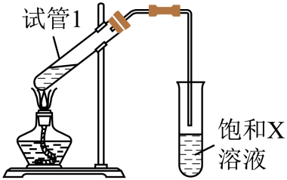

22．下列是A、B、C、D、E、F、G、H及丙二酸(HOOCCH2COOH)间转化反应的关系图。A是一种链状羧酸，分子式为C3H4O2；F中含有由七个原子构成的环；H是一种高分子化合物。请填写下列空白：

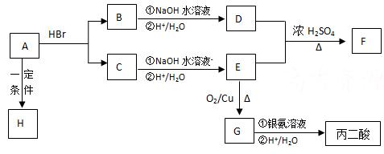

写出下列反应的化学方程式和反应类型：

(1)A→H的化学方程式： ，反应类型 。

(2)B与NaOH溶液反应的化学方程式： ，反应类型 。

(3)D+E→F的化学方程式： ，反应类型 。

(4)E→G的化学方程式： ，反应类型 。

(5)G与银氨溶液反应的化学方程式： 。

**参考答案：**

1．C

【详解】A．含羧基，具有酸性，滴入2滴石蕊试液，溶液变为红色，故A正确；

B．不含酚羟基，不能发生显色反应，滴入2滴FeCl3溶液，无明显现象，故B正确；

C．含羧基、酯基均与NaOH溶液反应，滴入2mL含有酚酞的NaOH稀溶液，加热，红色褪去，不能证明含有酯基，故C错误；

D．滴入2滴稀硫酸，酯基发生水解生成酚羟基，加热后滴入2滴NaHCO3溶液，与羧基反应，再滴入2滴FeCl3溶液，溶液变为紫色，故D正确；

故选：C。

2．D

【分析】M和苯甲醛反应生成肉桂醛，由肉桂醛的结构简式逆推，可知M是乙醛。

【详解】A．按照碳骨架分类，肉桂醛含有苯环，属于芳香化合物，故A正确；

B．M是乙醛，乙醛与新制Cu(OH)2反应生成乙酸钠和Cu2O，化学方程式为：CH3CHO+2Cu(OH)2 +NaOHCH3COONa+Cu2O↓+3H2O，故B正确；

C．肉桂醛分子存在顺反异构体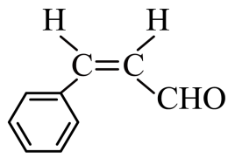、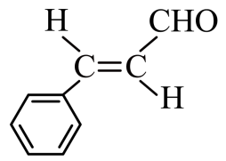，故C正确；

D．肉桂醛分子中含碳碳双键、醛基，都能使溴水褪色，故D错误；

故选D。

3．C

【详解】A．由化学式可知，甲基苯酚由C、H、O三种元素组成，A正确；

B．由化学式可知，一个甲基苯酚分子中含7个碳原子、8个氢原子、1个氧原子共16个原子，B正确；

C．甲基苯酚中C、H、O元素的质量比为(12×7)：8：16=21：2：4，故氢元素的质量分数最小，C错误；

D．甲基苯酚中氢元素与氧元素的质量比为8：16=1：2，D正确。

故选C。

4．C

【详解】A．聚苯乙的单体为苯乙烯，两者最简式相同，所以等质量的苯乙烯和聚苯乙烯所含碳、氢原子数相等，所以完全燃烧耗氧量相同，故A错误；

B．由1—溴丁烷制1，3—丁二烯依需先通过消去反应，生成1-丁烯，在通过加成反应生成1、2-二溴丁烷，再通过消去反应不能得到1，3—丁二烯，故B错误；

C．1—丙醇、乙醇可以分别进行分子内脱水和分子间脱水，能形成丙醚、丙烯、乙醚、乙烯4中有机物；还可以进行1—丙醇和乙醇之间脱水，生成乙丙醚，故C正确；

D．浓溴水与苯酚反应生成的三溴苯酚能溶于环己醇，所以不能用浓溴水检验环己醇中含有的少量苯酚杂质，故D错误；

故答案：C。

5．A

【详解】A．硝酸铜受热分解的产物中，NO2、O2的体积比为4:1，O2的含量与空气相当，用带火星的木条检验，木条复燃，则表明NO2能支持燃烧，A正确；

B．将稀盐酸滴入硅酸钠溶液中，振荡，有白色沉淀，则可证明盐酸的酸性比硅酸强，但由于盐酸是无氧酸，所以不能证明氯与硅的非金属性强弱关系，B不正确；

C．向无水乙醇中加入浓H2SO4，加热至170℃，产生的气体除有乙烯外，还可能含有能被溴水氧化的二氧化硫，所以通入溴水中，溴水褪色，不能证明反应生成了乙烯，C不正确；

D．甲苯中加入酸性KMnO4溶液，一段时间后褪色，并生成苯甲酸，从而表明苯环使甲基变得活泼，D不正确；

故选A。

6．B

【详解】A．氧化银转化为银，银元素化合价改变，涉及氧化还原反应，A不符合题意；

B．同素异形体之间的转化没有发生元素化合价的改变，没有涉及氧化还原反应，B符合题意；

C．葡萄糖的银镜反应，银元素化合价改变，涉及氧化还原反应，C不符合题意；

D．自然界中氮的循环中氮元素化合价发生改变，涉及氧化还原反应，D不符合题意。

故选B。

7．A

【详解】A．用新制的氢氧化铜悬浊液检验醛基时，需保持碱性环境，将的NaOH溶液与的溶液等体积混合制得氢氧化铜悬浊液，氢氧化钠量少，A错误；

B．乙醇燃烧火焰呈淡蓝色，四氯化碳不燃烧，苯燃烧有浓烈的黑烟，根据现象可进行鉴别，B正确；

C．矿物油的主要成分是烃类物质，地沟油的主要成分是高级脂肪酸甘油酯，向矿物油中加入氢氧化钠溶液，矿物油不与氢氧化钠反应，溶液分层，而地沟油在碱性条件下发生水解生成水溶的醇和羧酸钠，可根据实验现象鉴别出地沟油，C正确；

D．在酒精中加入新制生石灰后可去除水，生成高沸点的氢氧化钙，利用沸点不同，蒸馏制得无水酒精，D正确；

故选A。

8．B

【详解】A．与足量的稀硫酸共热后，部分水解生成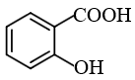，加入足量的Na2CO3溶液后，生成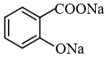，A不符合题意；

B．与足量的NaOH 溶液共热后，生成，再通入足量的CO2，生成，B符合题意；

C．加热溶液，再加入足量的NaHCO3溶液，生成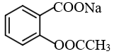，C不符合题意；

D．与足量的Na2CO3溶液共热，生成，D不符合题意；

故选B。

9．D

【分析】A在酸性条件下发生水解生成醇B和酸C；醇B发生催化氧化生成醛D，醛D被新制的氢氧化铜悬浊液氧化、酸化后得到羧酸E，C、E互为同分异构体，说明C、E含碳原子数目相等，根据A的分子式为可知，有机物B、C各有4个碳原子，B的分子式为C4H10O，C为C4H8O2；据以上分析解答。

【详解】结合以上分析：B为一元醇，且能够被连续氧化，则B存在2种同分异构体：CH3CH2CH2CH2OH、CH3CH(CH3)CH2OH；C为一元羧酸，存在两种同分异构体:CH3CH2CH2COOH、CH3CH(CH3)COOH；当C为CH3CH2CH2COOH，B为CH3CH(CH3)CH2OH，二者形成的酯A为：CH3CH2CH2COOCH2(CH3)CHCH3；当C为CH3CH(CH3)COOH，B为CH3CH2CH2CH2OH，二者形成的酯A为：CH3CH2CH2CH2OOC(CH3)CHCH3；所以A的可能结构有2种；

故选D。

10．A

【详解】A．水杨酸含有酚羟基，能与氯化铁发生显色反应，酚羟基和三价铁相遇后溶液变成紫色，A正确；

B．食盐中的I以KIO3的形成存在，在酸性条件下与KI反应生成I2，如不在酸性条件下，二者不能反应，不能达到检验的目的，B错误；

C．在曝光时，柠檬酸铁铵中的三价铁被还原为二价铁，因此加KSCN溶液后溶液未变红不能说明柠檬酸铁铵中铁的价态为+2价，C错误；

D．牙膏中含有甘油，甘油遇到新制的氢氧化铜悬浊液后，溶液会变成绛蓝色，D错误；

故选A。

11．A

【详解】A．苯酚-OH的邻对位与溴水发生取代，碳碳双键与溴水发生加成，则1mol该物质与浓溴水反应，消耗溴为4mol；苯环与碳碳双键均与氢气发生加成，则1mol该物质与氢气反应时，消耗氢气为7mol，故A正确；

B．碳碳双键、酚-OH等均能被氧化，滴入酸性KMnO4溶液振荡，紫色褪去，不能证明其结构中碳碳双键，碳碳双键、酚羟基两种基团至少存在一种，故B错误；

C．苯酚同系物中只含1个苯环，该物质含2个苯环，不是苯酚同系物，但含酚-OH，遇FeCl3溶液呈紫色，故C错误；

D．苯环、碳碳双键均为平面结构，且直接相连的原子在同一平面内，则该分子中的所有碳原子可能共平面，故D错误；

故选：A。

12．B

【详解】A．苯与水不反应，发生萃取，且苯的密度小于水的密度，则充分振荡后静置，上层溶液呈橙红色，A正确；

B．环己醇有对称关系，环己醇分子中有5种不同类型的氢原子如图所示， 　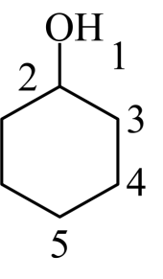 ，B错误；

C．含羧基的有机物可与碳酸氢钠反应生成二氧化碳，则己二酸与NaHCO3溶液反应有CO2生成，C正确；

D．环己烷中6个C 均为四面体构型，则所有碳原子一定不共面，D正确；

故本题选B。

13． CH2＝CH2 羟基 2CH3CH2OH+2Na@@@f71dbd994e794185b76a6721a22e4d392CH3CH2ONa+H2↑ 2CH3CH2OH+O22CH3CHO+2H2O CH3COOH+CH3CH2OH@@@a70b83bc2259467c9baa95152e9df36e CH3COOCH2CH3 +H2O 防倒吸 液体分层

【分析】B的产量可衡量一个国家石油化工发展的水平，则B是乙烯。A是化学实验室中常见的有机物，它易溶于水并有特殊香味，根据框图中信息，A能与Na、乙酸反应，在红热铜丝发生催化氧化，可推知A是乙醇。根据框图中的转化关系、反应条件和反应试剂可推得，C是乙酸乙酯，D是乙醛，E是乙醇钠。

【详解】（1）B是乙烯，结构简式为CH2=CH2，A是乙醇，含有的官能团是羟基。

（2）反应①是乙醇与钠反应生成乙醇钠与氢气，反应方程式为2CH3CH2OH＋2Na@@@b89c6459a95b4fc6af62b60b5e429c662CH3CH2Ona＋H2↑；反应④是乙醇在铜作催化剂、加热条件下催化氧化生成乙醛，反应方程式为2CH3CH2OH＋O22CH3CHO＋2H2O。

（3）①a试管中的主要化学反应是乙酸与乙醇反应生成乙酸乙酯，化学方程式为CH3COOH＋CH3CH2OH@@@bcaf4a4c6933400c96f3f7448d7f628f CH3COOCH2CH3＋H2O。

②在实验中球形干燥管除起冷凝作用外，另一个重要作用是防止液体倒吸。

③乙酸乙酯不溶于水，则试管b中观察到的现象是液体分层。

14． 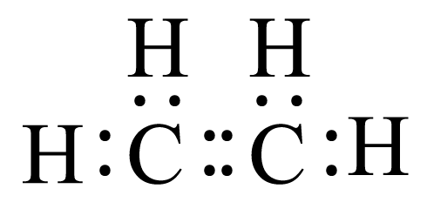 CH2=CH2 BD 2CH3CH2OH+O22CH3CHO+2H2O nCH2=CH2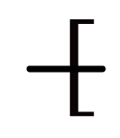CH2—CH2 加聚反应

【分析】(1)乙烯是含有碳碳双键的最简单的烯烃，根据电子式可以书写结构简式；

(2)乙烯中含有碳碳双键，可以发生加成反应，可以被强氧化剂氧化，而甲烷不能；

(3)乙烯可以和水加成生成乙醇，乙醇可以被氧化为乙醛，乙醛易被氧化为乙酸；乙烯可以发生加聚反应生成聚乙烯。

【详解】(1)乙烯中碳和碳之间以共价双键结合，电子式为： ，根据电子式可以书写结构简式为：CH2＝CH2，故答案为： ，CH2=CH2；

(2)乙烯中含有碳碳双键，可以发生加成反应，使溴水褪色，可以被强氧化剂高锰酸钾氧化，从而使高锰酸钾褪色，而甲烷不能，故答案为：BD；

(3)乙烯可以和水加成生成乙醇，所以A是乙醇，乙醇可以被氧化为B乙醛，乙醛易被氧化为C乙酸，乙醇的催化氧化反应为：2CH3CH2OH+O22CH3CHO+2H2O；乙烯可以发生加聚反应生成聚乙烯，反应为：nCH2=CH2CH2—CH2，属于加聚反应，故答案为：2CH3CH2OH+O22CH3CHO+2H2O ；nCH2=CH2CH2—CH2；加聚反应。

15．(1)AC

(2)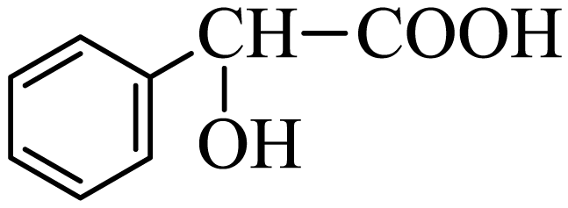

(3)BC

(4)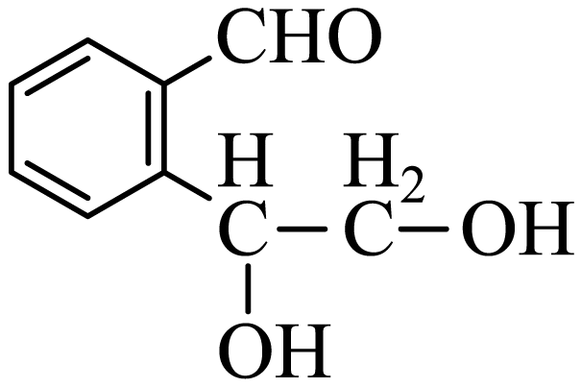+2Ag(NH3)2OH→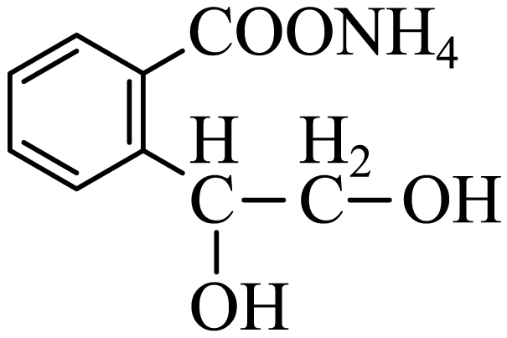+2Ag+3NH3+H2O

【详解】（1）A中含有羧基和羟基，没有酯基；C中含有羧基和碳碳双键，没有酯基；其他有机物的结构中均含有酯基，属于酯类化合物；故答案为AC。

（2）有机物A的结构简式为，与A是同系物，苯环上只有一个取代基，且组成上比A少一个碳原子有机物的结构简式为：；故答案为。

（3）D属于高分子；A的分子式C9H10O3；B的分子式C9H8O2；C的分子式C9H8O2；E的分子式C11H14O3；F的分子式C11H13O4；G的分子式C13H16O4；根据以上各物质分子式并结合有机物结构特点可知，在A—G中互为同分异构体的是BC；故答案为BC。

（4）有机物A的结构简式为，A的一种同分异构体H，它能发生银镜反应，但不能发生水解反应，不含有HCOO-结构，结构中含有-CHO和-OH；H的可能结构简式为：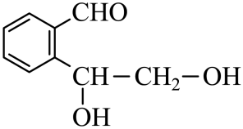；它与银氨溶液反应的化学方程式：+2Ag(NH3)2OH→+2Ag+3NH3+H2O；故答案为+2Ag(NH3)2OH→+2Ag+3NH3+H2O。

16．(1)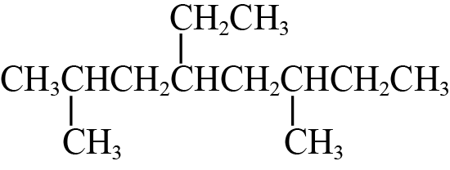

(2)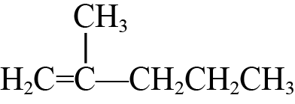

(3)C6H14

(4) 2，4—二甲基己烷 5—甲基—2—己烯 间甲基乙苯 1—戊醇

【解析】（1）

2，6—二甲基—4—乙基辛烷是主链含有8个碳原子，侧链为2个甲基和1个乙基的烷烃，结构简式为，故答案为：；

（2）

2—甲基—1—戊烯是含有碳碳双键的主链含有5个碳原子，侧链为甲基的烯烃，结构简式为，故答案为：；

（3）

由键线式可知，该烃为分子式为C6H14的烷烃， 故答案为：C6H14；

（4）

由结构简式可知，是主链含有6个碳原子，侧链为甲基的烷烃，名称为2，4—二甲基己烷；是含有碳碳双键的主链含有6个碳原子，侧链为甲基的烯烃，名称为5—甲基—2—己烯；是苯的同系物，名称为间甲基乙苯；CH3CH2CH2CH2CH2OH是饱和一元醇，名称为1—戊醇，故答案为：2，4—二甲基己烷；5—甲基—2—己烯；间甲基乙苯；1—戊醇。

17．减小过碳酸钠的溶解度，提高产率

【分析】芒硝和氧化钙的混合物中加水，得到氢氧化钠溶液和硫酸钙固体，氢氧化钠溶液中加入铬酸钠，同时通入二氧化碳，得到重铬酸钠和碳酸氢钠晶体，过滤出碳酸氢钠，煅烧得到碳酸钠，精制后的碳酸钠溶于水得到饱和碳酸钠溶液，加入30%H2O2溶液、稳定剂Na2SiO3、95%乙醇，控温15℃反应得到过碳酸钠固体，抽滤、用乙醇洗涤干燥后得到过碳酸钠晶体。

【详解】无机物在有机物中的溶解度比较小，步骤V合成时，加入95%的乙醇的目的是：减小过碳酸钠的溶解度，提高产率。

18．(1) 无 特殊

(2) 不大 互溶

(3) 消毒剂 酒精

【解析】略

19． NaOH、Na2CO3或NaHCO3 2 @@@9649c33712b24049b8a943fd007fd036

【详解】物质a能与羧基反应，不能与羟基反应，反应后生成钠盐，则a可以是NaOH、Na2CO3或NaHCO3；物质b可以和羟基反应，应为Na单质，乳酸中羟基、羧基都可以和钠单质反应，所以1mol乳酸理论上消耗2molNa；羧基和羟基可以发生酯化反应生成酯基，乳酸分子内脱水形成环酯的结构简式为@@@9649c33712b24049b8a943fd007fd036。

20．(1)2CH3CH2OH+O22CH3CHO+2H2O

(2)吸收挥发出来的乙酸和乙醇；降低乙酸乙酯的溶解度

(3)2CH3CH2OH+2Na→2CH3CH2ONa+H2↑

(4)5

【详解】（1）乙醇分子中含有羟基，在Cu作催化剂时，在加热条件下，发生氧化反应，产生乙醛和水，反应的化学方程式是：2CH3CH2OH+O22CH3CHO+2H2O；

（2）乙醇和乙酸在浓硫酸催化下，在加热时发生酯化反应，产生乙酸乙酯和水。乙醇、乙酸沸点低，加热容易挥发，反应产生的乙酸乙酯及未反应的乙醇、乙酸通过导气管进入到盛有饱和碳酸钠溶液的试管中，饱和碳酸钠溶液的作用是吸收乙醇、中和乙酸、降低乙酸乙酯溶解度；

（3）乙醇的结构式为 ，含有1个醇羟基，醇羟基能与活泼金属钠反应放出氢气，而另外5个氢原子与钠不能反应，实验证明乙醇分子有一个特殊氢原子的反应的化学方程式为2CH3CH2OH+2Na→2CH3CH2ONa+H2↑；

（4）乙酸乙酯分子式是C4H8O2，它的同分异构体，且只含有一种官能团的物质有酯、羧酸；属于酯类的有HCOOCH2CH2CH3、HCOOCH(CH3)2、CH3CH2COOCH3；羧酸有CH3CH2CH2COOH、(CH3)2CHCOOH，因此共有5种同分异构体。

21．(1) 羟基 羧基

(2)CH3OCH3

(3)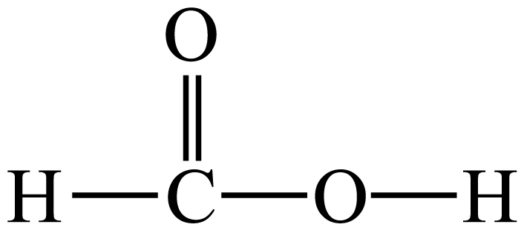

(4)  氧化反应

(5) 饱和Na2CO3溶液 反应乙酸，降低乙酸乙酯的溶解度

【分析】A是分子量为28的气体烯烃，其产量是衡量一个国家石油化工生产水平的标志，所以A为乙烯CH2=CH2，A与水发生加成反应生成的B为CH3CH2OH，B被催化氧化生成C为CH3CHO；D是食醋的主要成分，所以D为CH3COOH，D与B发生酯化反应生成E为CH3COOCH2CH3，乙酸乙酯的对分子质量为88，CH3CHO的相对分子质量为44，E相对分子质量是C的2倍符合题意，F为一种高分子化合物，应为乙烯发生聚合反应生成的聚乙烯，据此回答。

【详解】（1）B为CH3CH2OH，其官能团为羟基；D为CH3COOH，其官能团为羧基；故答案为：羟基；羧基；

（2）与B互为同分异构体物质为二甲醚，结构简式为CH3OCH3；故答案为：CH3OCH3；

（3）与D互为同系物且为该同系物中最简单的一种物质为甲酸，其结构式为 ；故答案为：；

（4）反应②为乙醇的催化氧化，化学方程式为，反应类型为氧化反应，故答案为：；氧化反应；

（5）乙醇和乙酸的酯化反应中，浓硫酸的作用是做催化剂和吸水剂；乙酸、乙醇、乙酸乙酯均具有挥发性，反应过程中经挥发冷凝后进入试管X中，故X中液体可以溶解乙醇，反应乙酸，能降低乙酸乙酯的溶解度，便于溶液分层，则X中为饱和碳酸钠溶液；故答案为：饱和Na2CO3溶液；通过反应吸收乙酸，降低乙酸乙酯的溶解度。

22．(1) 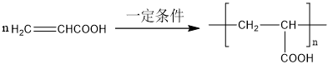 加聚反应

(2) CH3CHBrCOOH+2NaOHCH3CH(OH)COONa+NaBr+H2O 取代反应或水解反应

(3) CH3CH(OH)COOH+CH2(OH)CH2COOH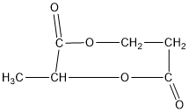+2H2O 酯化反应或取代反应

(4) 2CH2(OH)CH2COOH+O22OHCCH2COOH+2H2O 氧化反应

(5)HOOC-CH2-CHO+2Ag(NH3)2OHH4NOOC-CH2-COONH4+2Ag↓+2NH3+H2O

【分析】A是一种链状羧酸，分子式为C3H4O2，H是一种高分子化合物，则A为CH2=CHCOOH，H为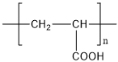，A与HBr发生加成反应生成B或C，水解后生成D或E，E能被氧化生成醛，则E为HOCH2CH2COOH，则C为BrCH2CH2COOH，G为OHCCH2COOH，B为CH3CHBrCOOH，B水解生成D为CH3CHOHCOOH，D与E发生酯化反应生成F，F中含有由七个原子构成的环，则F为。

【详解】（1）A→H的反应为加聚反应，该反应为；

（2）B与NaOH溶液的反应为水解反应，属于取代反应，该反应为CH3CHBrCOOH+2NaOHCH3CH(OH)COONa+NaBr+H2O；

（3）D+E→F为CH3CHOHCOOH和HOCH2CH2COOH发生酯化反应生成环酯，反应的化学方程式为CH3CH(OH)COOH+CH2(OH)CH2COOH+2H2O；

（4）E→G的反应为HOCH2CH2COOH发生催化氧化，反应的化学方程式为2CH2(OH)CH2COOH+O22OHCCH2COOH+2H2O；

（5）G为OHCCH2COOH，可与银氨溶液发生氧化还原反应，酸化后可生成丙二酸，反应的方程式为HOOC-CH2-CHO+2Ag(NH3)2OHH4NOOC-CH2-COONH4+2Ag↓+2NH3+H2O。